康哲药业2019届校园招聘
集团简介：
康哲药业控股有限公司（简称：CMS）是一家全球创新驱动，聚焦中国市场的专业医药企业。本集团成立于1995年，于2010年9月28日在香港联合交易所主板市场上市（股份代号：867），市值超300亿港币。
产品：集团凭借专业的眼光、严格的药品筛选标准、系统的药品评估体系和研究体系，面向全球搜寻创新性、高品质的药品，提供有竞争力的产品，满足中国尚未满足的医疗需求。目前已与英国、德国、丹麦、瑞士、法国、爱尔兰、日本及国内二十余家专业的制药企业建立了长期稳定的商业伙伴关系。
推广网络：集团拥有强大、专业、覆盖全中国的营销推广网络。我们坚持以学术为导向，为中国的医生提供专业精湛的服务，并通过专业、务实、执行力强的推广团队将具有产品差异化、符合本土市场的推广策略高效精准的执行到终端。我们的推广网络已覆盖中国所有的省份城市和大部分的地级市。
研发：集团专注于专利创新药品的研究，通过自主研究和合作研究相结合的方式，已拥有一个在中国III期临床、一个美国II期临床的拥有专利的在研药品组合；该类全球创新药品一旦成功上市，将为人类健康带来重大意义。
发展：过往十年（2008年至2017年），本集团取得持续高速的业绩增长，营业额复合年增长率为30.4%（营业额复合年增长率为还原两票制口径计算），净利润的复合年增长率为35.8%。

更多详情，请关注我司官网：www.cms.net.cn

招聘岗位：
一、“引进与开发”硕士管培生计划
“引进与开发”硕士管培生计划，是为集团产品引进与开发储备高素质人才，旨在招募医药专业扎实且英文优秀的应届硕士毕业生，用专业的眼光面向全球搜寻高品质、有疗效的药品，通过深入的临床研究，并在国内注册上市，为集团持续引进有竞争力的产品。
岗位名称 | 工作地点 | 岗位职责 | 岗位要求
注册硕士管培生 | 深圳 | 参与集团药品、医疗器械、保健食品、特殊医学用途食品以及化妆品等获得市场准入的注册资料的准备，参与集团药物警戒相关工作。 | 1、2019届硕士毕业生，医学药学及相关专业。  2、英语听说读写熟练，有海外留学或海外交换生经验者优先。  3、具有优秀的沟通能力、学习能力、创新能力，勇于挑战不断超越。
业务发展硕士管培生 | 深圳 | 负责国内外医药及医药产业等信息的查询、分析及评估，推荐符合集团发展战略的品种。
医学部硕士管培生 | 深圳 | 负责上市前产品的医学信息搜集,整理,调研和评估和上市后产品的医学支持和循证医学拓展。
培养计划：
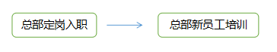
- “专业储备人才”硕士管培生计划
专业储备人才硕士管培生计划（简称专储计划），是为集团产品市场推广和销售管理储备高素质人才，满足集团的高速发展，自2010年校园招聘起，集团开始实行“专储计划”，旨在面向各主流医药院校招聘医药专业应届硕士毕业生，并通过完善的培养计划，将各专储人选培养成具有市场思维、产品思维、推广思维、销售管理思维的医药专业人才，为集团的市场推广和销售管理服务。
岗位名称 | 工作地点 | 岗位职责 | 岗位要求
专业储备人才 | 全国 | 市场推广方向：  1.执行市场策略，组织和开展学术会议。  2.进行市场调研和分析，制定和实施产品的推广策略。  销售管理方向：  - 执行销售目标的管理，保障销售团队目标的落地与达成。  - 执行销售费用的管理，保障销售费用使用的合理性和合规性。  3、负责销售相关流程完善，对销售行为、销售团队进行管理。 | 1、2019届硕士毕业生，医学药学及相关专业（销售管理方向可接收管理学专业）。  2、英语六级，读写能力良好。  3、具有优秀的沟通能力、学习能力、创新能力，勇于挑战不断超越。
培养计划：
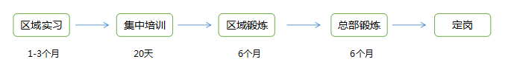
三、“总部职能”硕士管培生计划
“总部职能”硕士管培生计划，是为集团总部职能部门储备高素质人才，旨在招聘符合总部各职能岗位需求的应届硕士毕业生，并通过定岗后的一对一导师带教及新员工培训，将人选培养成具备岗位素质及能力的人才，为集团职能部门服务。
岗位名称 | 工作地点 | 岗位职责 | 岗位要求
供应链硕士管培生 | 深圳 | 采购管理方向：  负责与生产厂对接，完成供应预测及订单流程，协调所负责产品供应链各环节的工作。  进口事务方向：  负责药品进口各环节事务。 | 1、2019届硕士毕业生，医学药学及相关专业。  2、英语六级，读写能力良好。  3、具有优秀的沟通能力、学习能力、创新能力，勇于挑战不断超越。
培养计划：
四、本科精英计划
本科精英计划，是为集团分布在全国各地的销售团队挑选人才，旨在招聘医药及相关专业应届优秀本科毕业生，并通过为期半年到一年的实习带教及半个月的新员工培训，将人选培养成专业知识扎实，综合素质卓越的医药学术推广人才。

岗位名称 | 工作地点 | 岗位职责 | 岗位要求
医药代表 | 全国 | 以专业学术拜访，学术活动等方式推广公司产品，树立公司及产品形象。 | 1、2019届专本科毕业生，医学药学及相关专业。  2、具有优秀沟通、学习及创新能力，并勇于挑战不断超越。
培养计划：
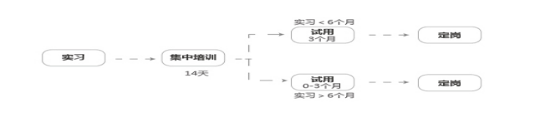
薪酬范围：
硕士定薪：结合候选人的学校、专业、面试表现及英语水平等，应届硕士毕业生薪酬范围为8100-15000元。(其中临床专业10200-15000；临床相关专业9100-10800；其他专业8100-10200。)
本科定薪：本科实习薪资2200-2400元，定岗薪资3800-10000元。
员工福利：
- 便捷的迁户流程，协助符合条件的毕业生落户深圳；
- 无忧的奋斗保障，提供社会保险、意外保险、员工体检等健康保障；
- 实惠的企业福利，享有探亲路费、公积金/住房补助、员工宿舍等丰富福利；
- 舒心的工作氛围，感受弹性工时、超长年假、团队建设等企业关怀；
招聘流程：
简历投递——初试——在线测试/笔试——复试&终试——录用
加入我们：
扫码关注我们
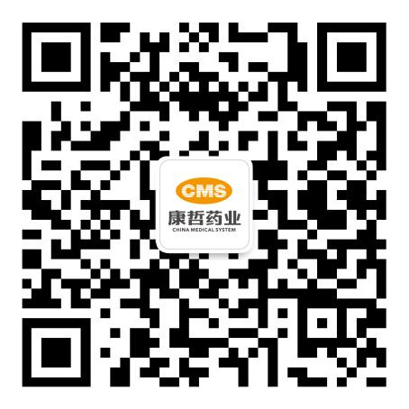
扫码投递简历
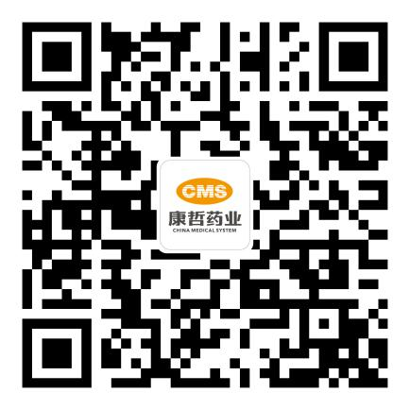
简历投递官网：http://hr.cms.net.cn/

